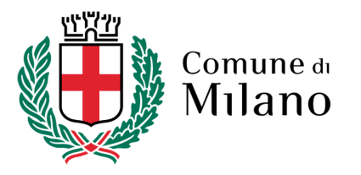 | 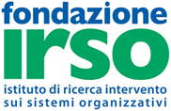 | Una Community promossa dalla Fondazione Irso
Workshop
Strategie e organizzazioni per valorizzare il territorio e il lavoro:
una ricerca sul “Patto per il Lavoro” dell’Emilia Romagna
20 Gennaio 2020
17.00 – 19.30
Sala degli Specchi, Palazzo Reale
Milano
Programma
17-17.15 registrazione partecipanti

17.15-17.30 Introduzione
Cristina Tajani, Assessora alle Politiche del Lavoro, Attività produttive, Commercio e Risorse Umane del Comune di Milano

17.30 – 18.00 Presentazione della ricerca su il “Patto per il Lavoro”: contenuto e metodo
Federico Butera - Università di Milano Bicocca e Fondazione Irso
Paolo Perulli - Università del Piemonte Orientale e Fondazione Irso

18.00 – 19.00 Commenti
Antonio Calabrò, Direttore Fondazione Pirelli e Vice Presidente Assolombarda; Giorgio De Michelis, Università di Milano Bicocca e Fondazione Irso; Alfonso Fuggetta, CEO Cefriel e Ordinario Politecnico di Milano; Carlo Gerla, Segretario Generale CISL Milano Metropolitana; Elena Lattuada, Segretaria Generale CGIL Lombardia; Marco Leonardi, Università di Milano e Consigliere del MEF; Monica Poggio, CEO Bayer e Confindustria Lombardia.

19.00 – 19.30 Lezioni apprese in una prospettiva europea”
Giuseppe Sala, Sindaco di Milano (tbc) e Patrizio Bianchi, Assessore Regione Emilia-Romagna e Cattedra Unesco Università di Ferrara

Coordina
Dario Di Vico – Corriere della Sera

L’ingresso è libero fino ad esaurimento posti. Gradito un preavviso a plo.mercatolavoro@comune.milano.it

